2024年1月16日今日动态
今天是星期二，晴。共有14位小朋友来园。
一、区域活动
快来看看我们在区域中的游戏吧！
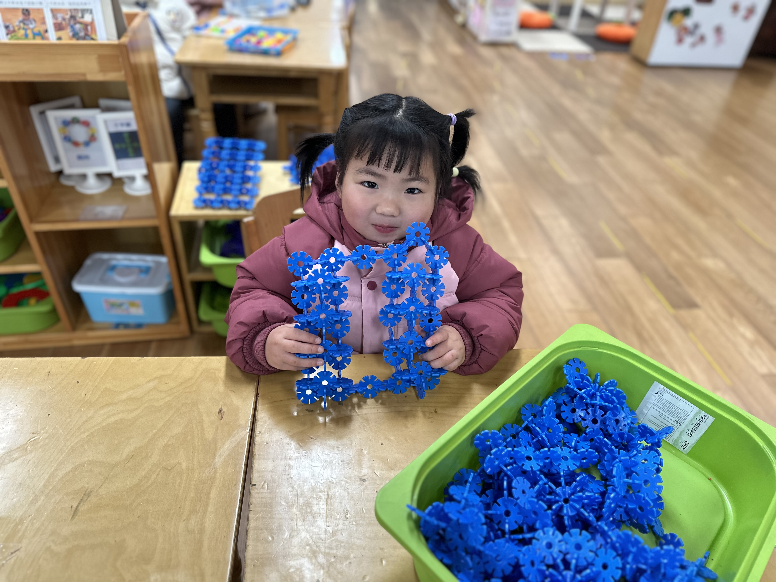
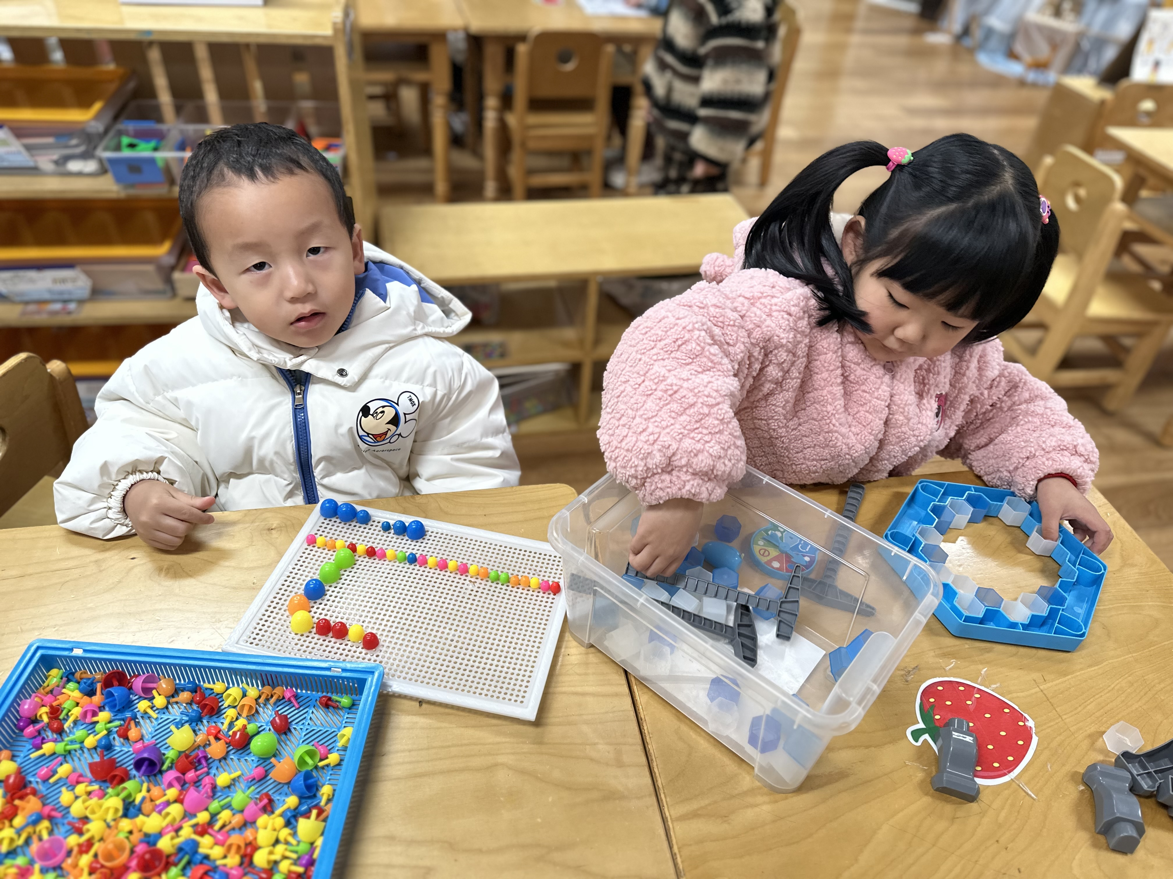

我们在益智区玩游戏 我用雪花片做了一座房子
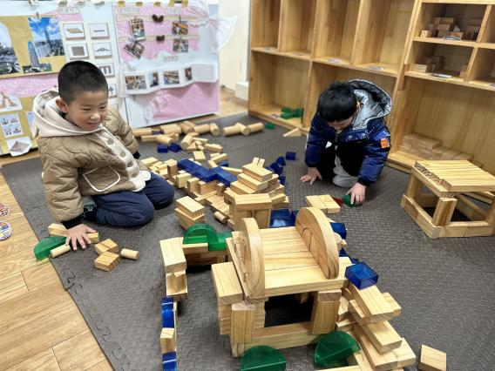
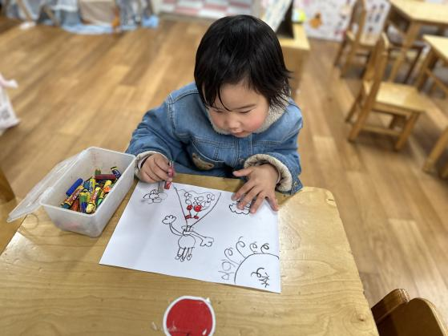

我在美工区画了一个公主 我搭建了一个房子

二、集体活动
《太阳公公起得早》是一首语句工整、富有童趣且具有节奏韵味和教育意义的儿歌。儿歌讲述了太阳公公早起催宝宝起床，但是宝宝不偷懒，早早就起来锻炼身体，表扬宝宝是个好宝宝。整个儿歌生动地把太阳公公拟人化，与小班幼儿思维的拟人性互相吻合，适合小班幼儿的语言特点。
小班幼儿易被生动的情节、夸张的动作神态以及图片所吸引，乐意用动作来表演儿歌，但是有的幼儿还不能大胆地甚至不愿随老师朗诵！
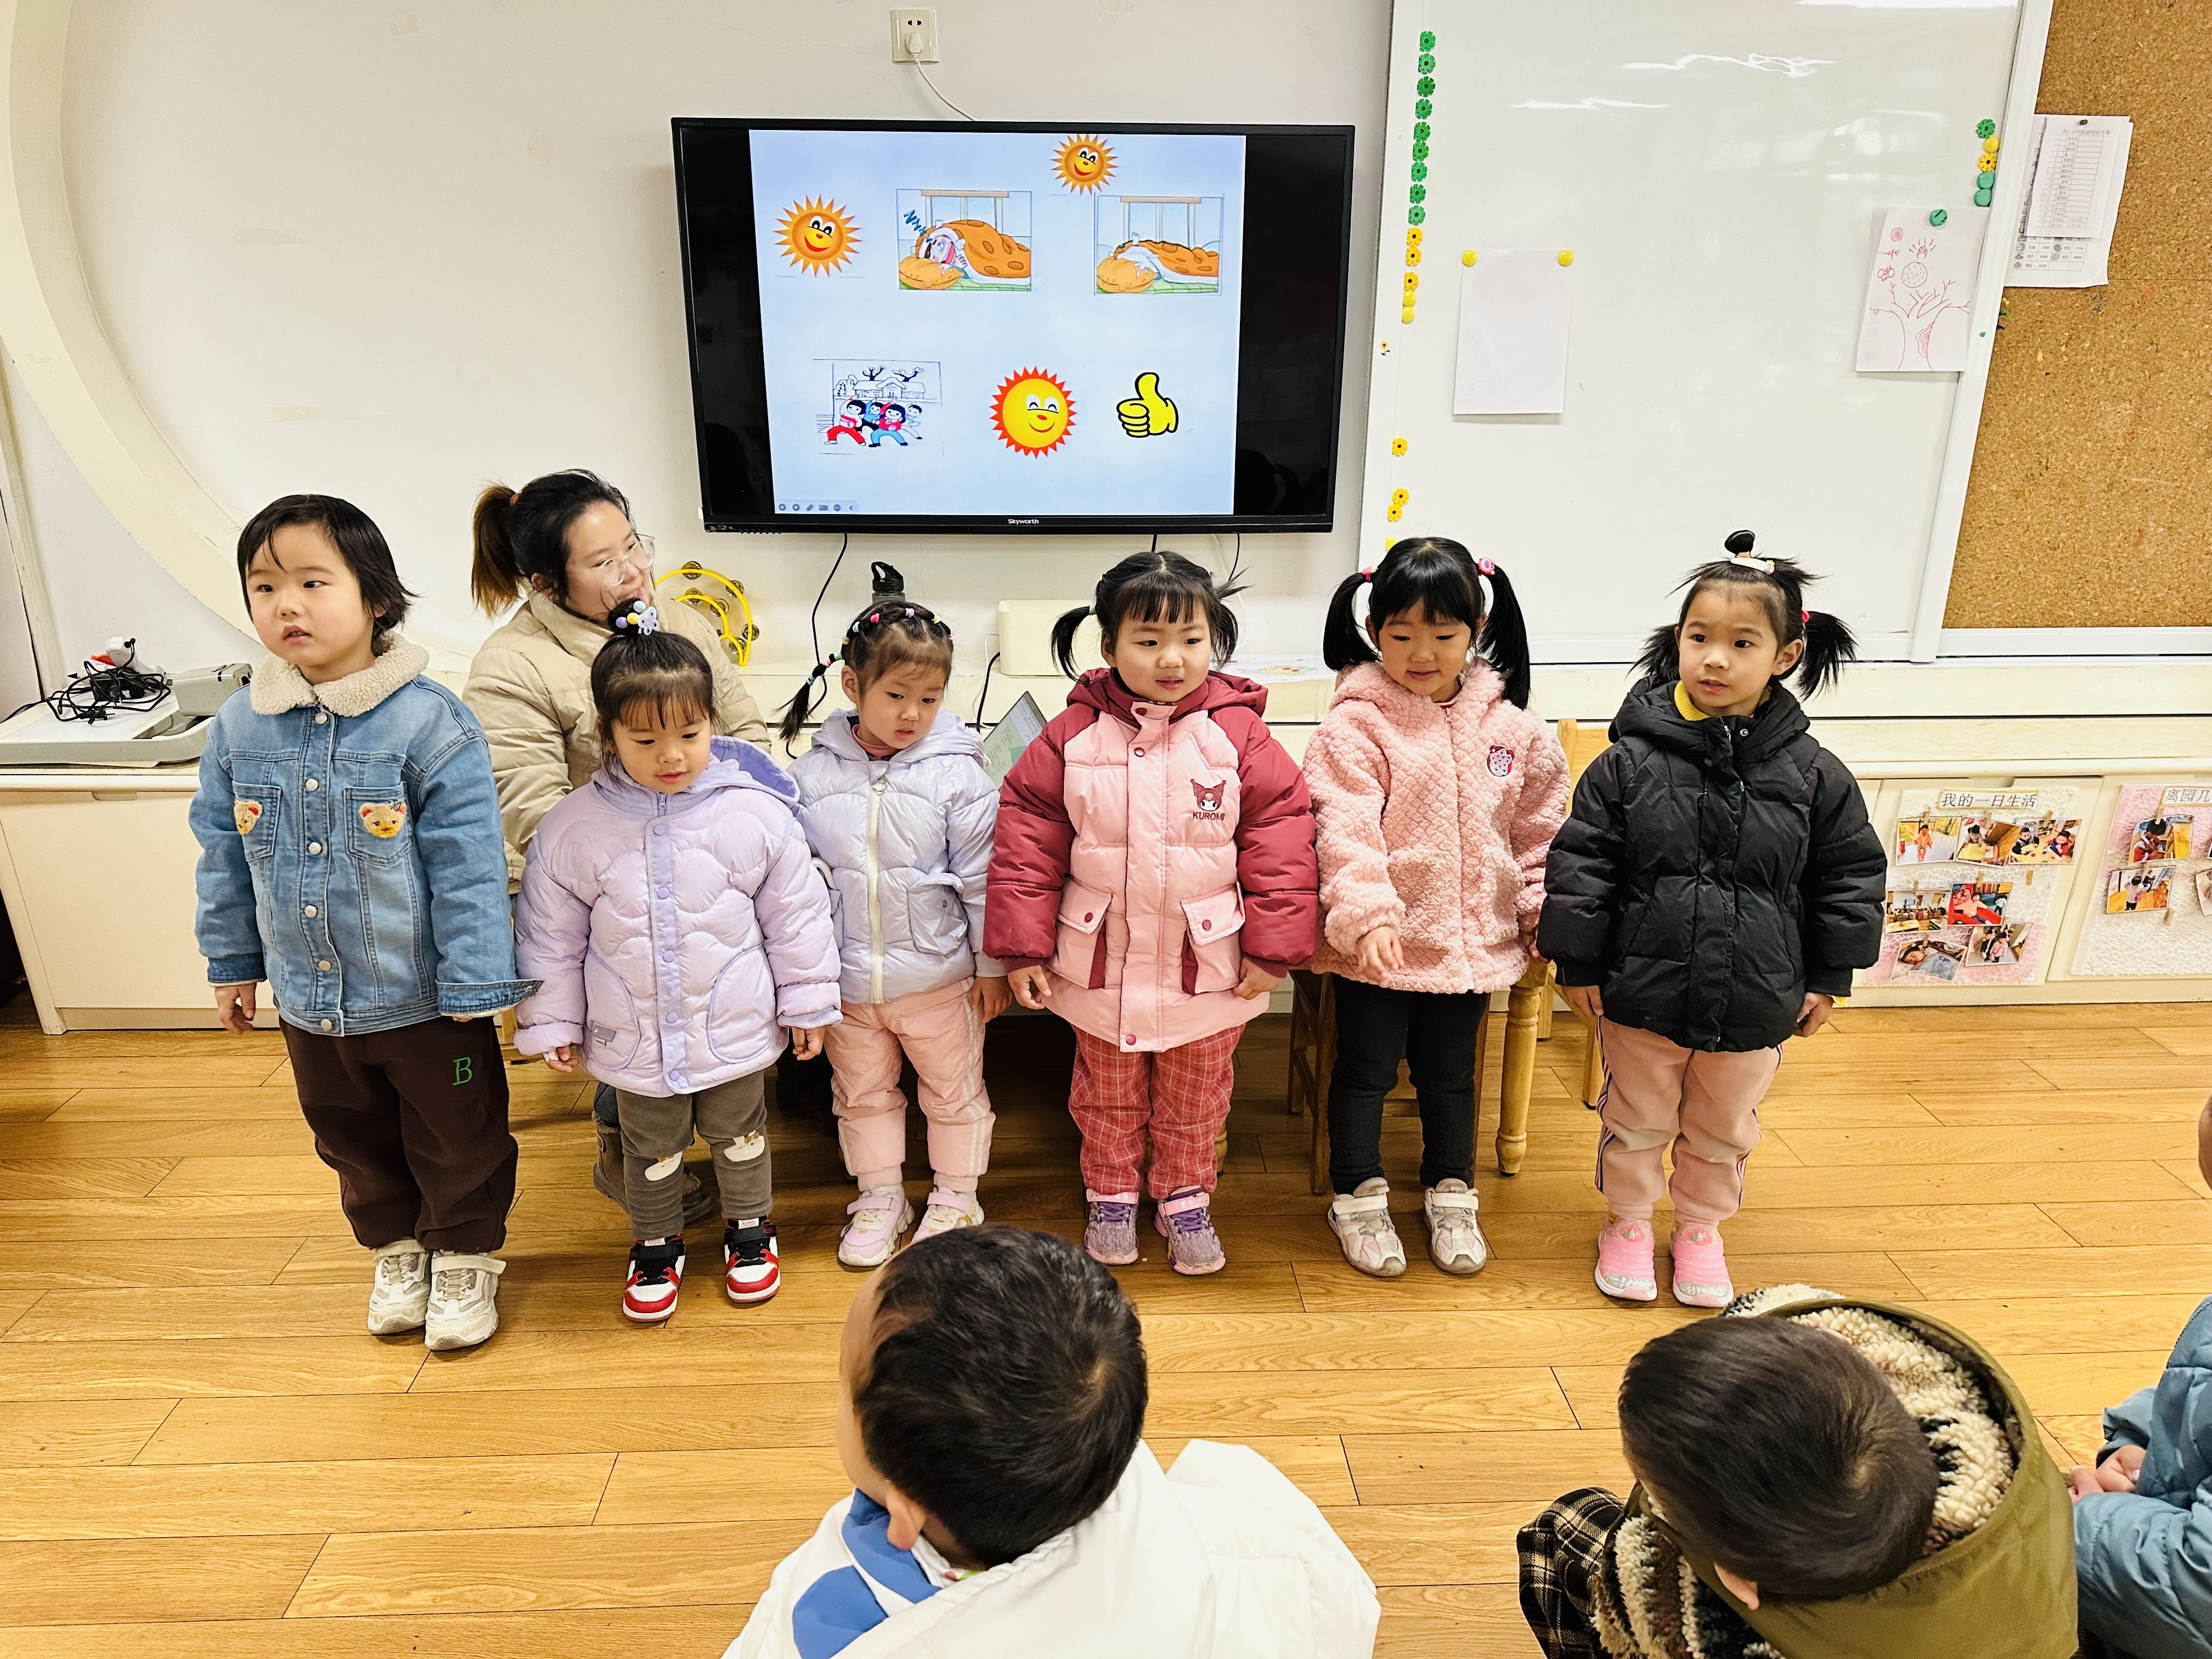
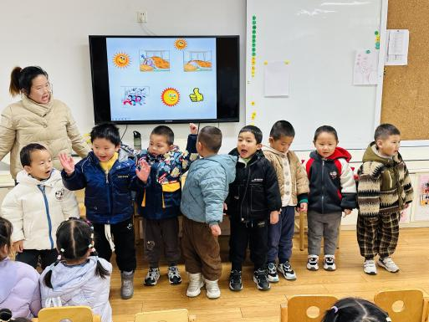
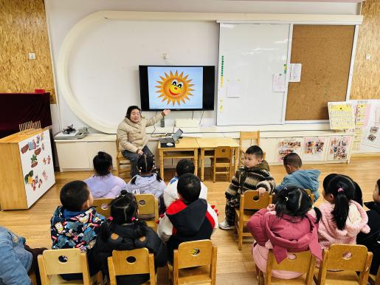

今天小朋友都愿意在集体面前大胆地朗诵儿歌，知道要早睡早起，不睡懒觉。

三、户外活动：
今天我们在滑滑梯游戏
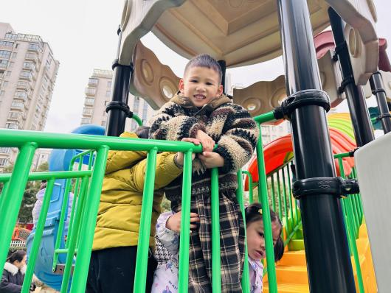
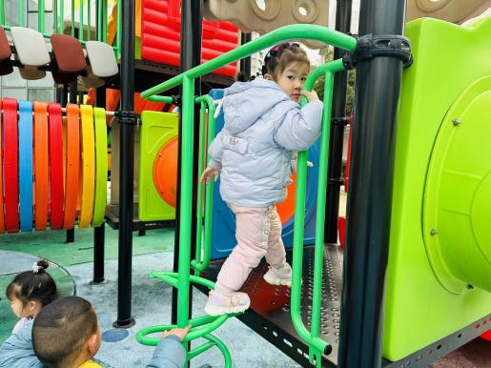
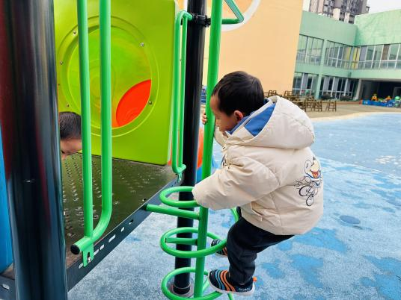

抓紧螺旋梯子，小脚踩稳，往上爬
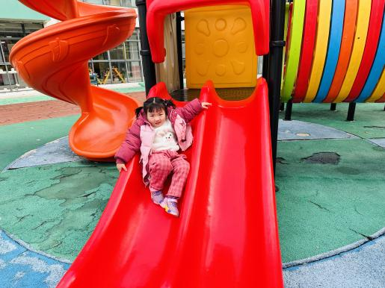
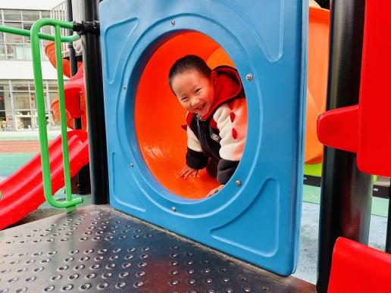
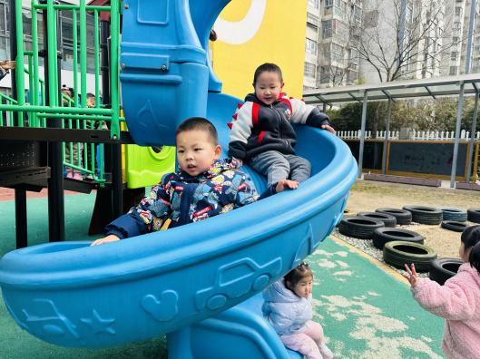

我们从不同方向的滑滑梯滑下来

四、家园配合
1.冬季是流感高发季节，所以家长们在家一定要多关注孩子的各项身体体征，引导幼儿养成良好的生活作息习惯及卫生习惯，作息最好和幼儿园同步；增强体育锻炼，晚饭后可以适当消食，膳食均衡，尤其是孩子不爱吃的蔬菜更要鼓励、督促。
如果孩子身体不适，呕吐、腹泻或咳嗽严重的幼儿，请尽量在家休息，避免交叉感染
2.部分小朋友的指甲很长，家长们一定要给孩子勤剪指甲，指甲是最容易滋生细菌的地方之一，尤其是部分小朋友喜欢咬指甲。
3.自主早点已经有一段时间了，大部分小朋友能在8：30前来园，近期个别小朋友来得太晚了，导致区域游戏没玩到。所以请家长们在家督促孩子早睡早起哦

